**广元市利州西路棚户区改造一期项目(一号安置点)前期物业管理（第二次招标）招标公告**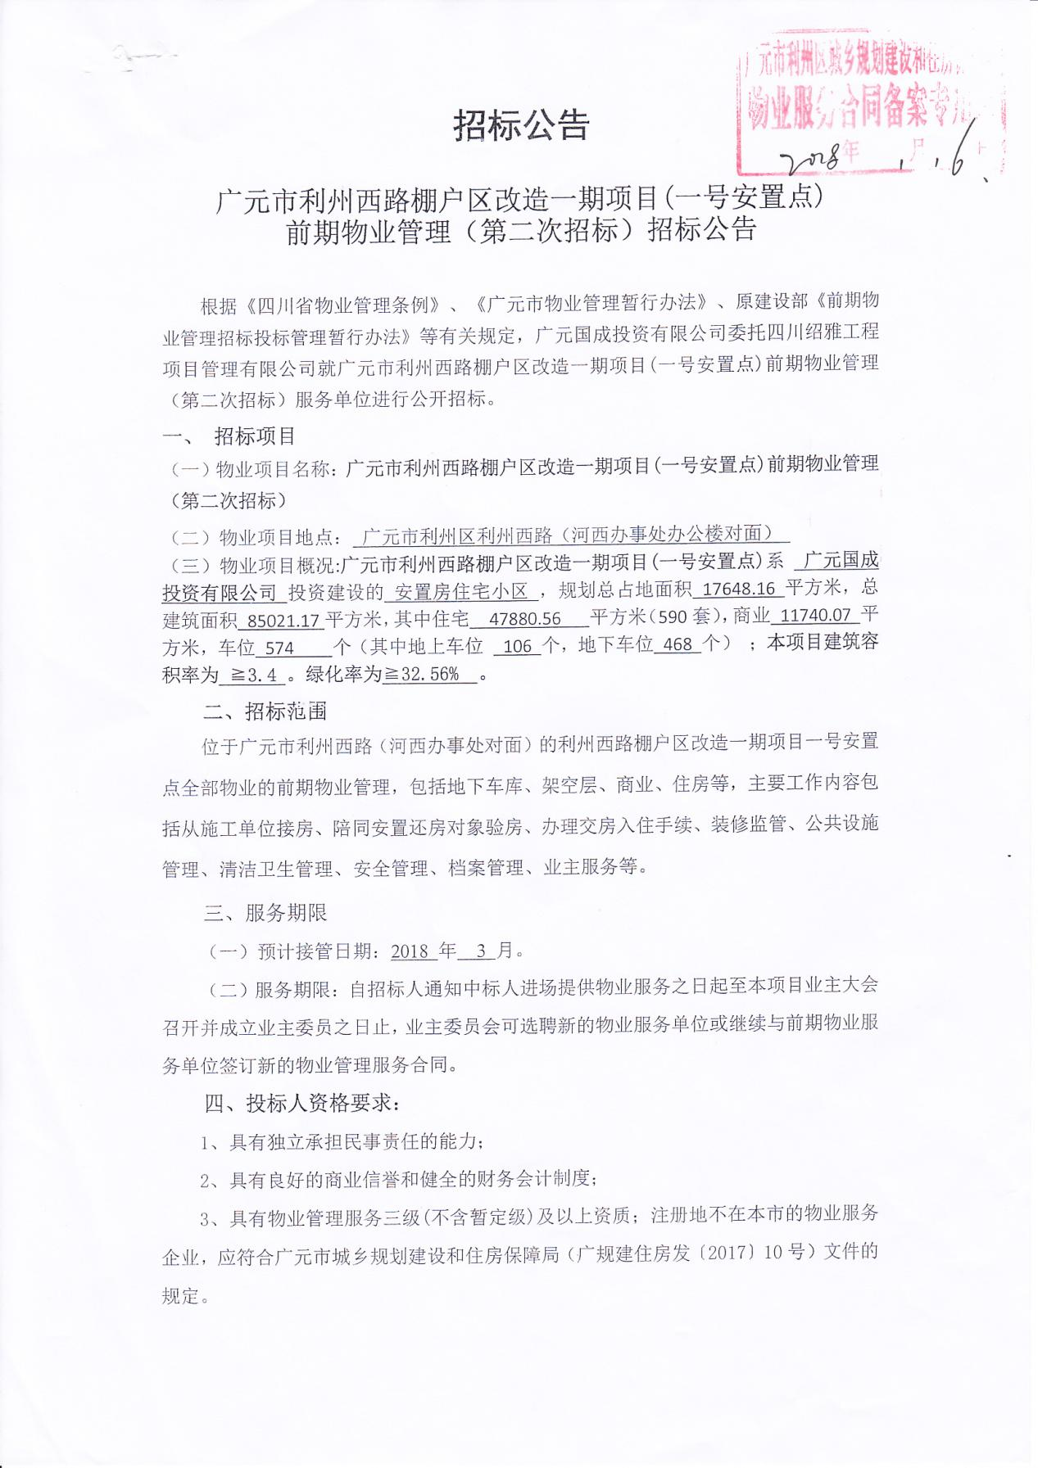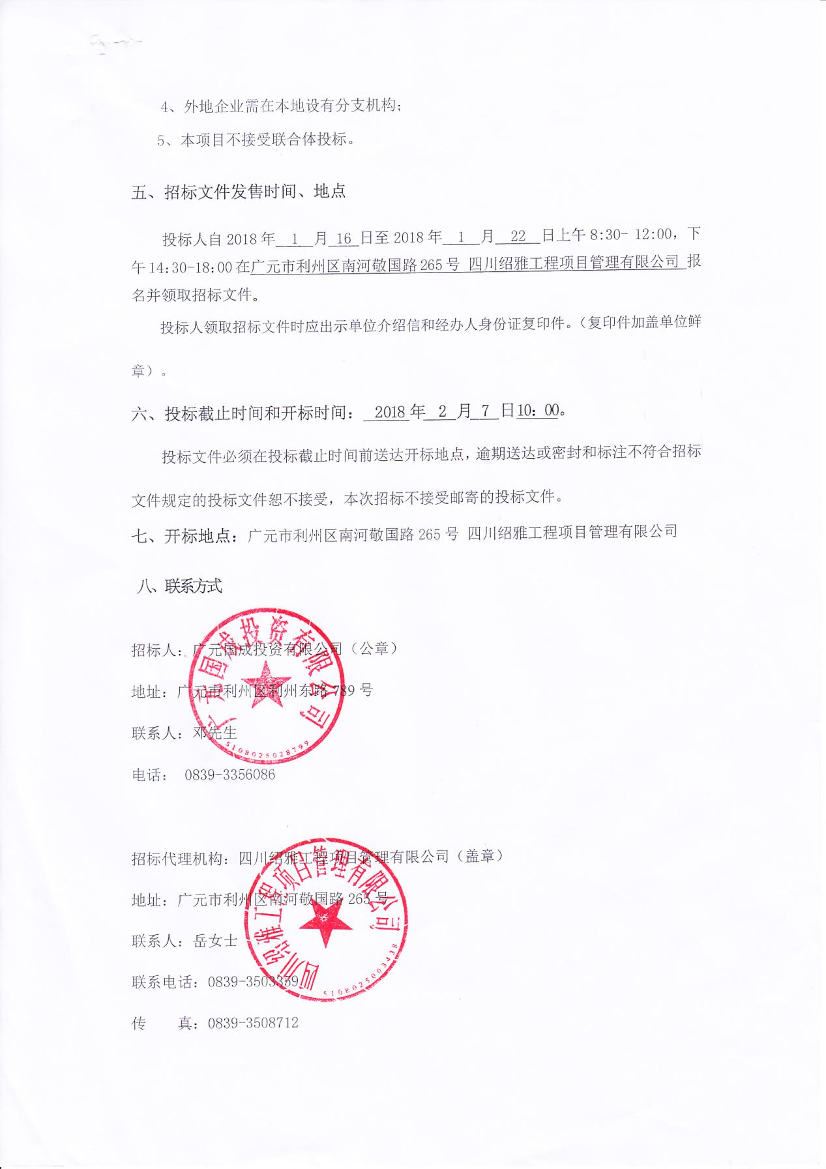本公告最终解释权属广元国成投资有限公司所有 ，由此产生的任何责任由我公司承担。